2026年（第十二届）全国大学生统计建模大赛报名表
作品编号：TJJM20260414180979
组别：本科生组 研究生组
赛区 | 黑龙江赛区
参赛单位 | 哈尔滨工业大学
参赛队员  （队员顺序与平台填报顺序一致） | 姓 名 | 所在院系 |  | 年级  （例：大一，研一） |  | 手机号
 | 张钧瑞 | 数学学院 |  | 研一 |  | 18804618723
 | 郭聿翀 | 数学学院 |  | 研一 |  | 13332903695
 | 张硕 | 数学学院 |  | 研一 |  | 18713950248
指导教师 | 姓 名 | 俞童慧 | 所在院系 |  | 数学学院
 | 职称/职务 | 副教授 | 手机 |  | 18255219198
院校  负责人 | 姓 名 | 周永春 | 手机 |  | 13654681396
 | 所在部门 | 数学学院 | 职称/职务 |  | 副教授
单位意见 | 院校负责人签字：  （参赛单位盖章*）  年 月 日
*参赛单位盖章：学校教务部门、学院印章均有效。

2026年（第十二届）全国大学生统计建模大赛
承诺书

我们仔细阅读了《全国大学生统计建模大赛章程》《全国大学生统计建模大赛生成式人工智能（AI）工具使用规范》《关于举办2026年（第十二届）全国大学生统计建模大赛的通知》中的有关规定。
我们申明：所报送论文是我们于本届大赛赛期（2026年3月至4月）期间原创构思并创作，不涉及他人的著作权；所提交的大赛作品没有以相同（相似）题目或内容参加过任何其他的全国性竞赛。
我们理解：抄袭别人的成果是违反大赛规则的，如果引用别人的成果或其他公开的资料（包括网上查到的资料），必须注明其来源。
我们郑重承诺：（1）我们在论文中不发表不当政治言论。（2）我们在论文中使用的中华人民共和国地图，将以《中华人民共和国测绘法》《地图管理条例》等法律法规为依据，保证地图的完整。（3）我们严格遵守大赛规则，以保证大赛的公正、公平性。如有违反大赛规则的行为，我们将接受大赛组委会的严肃处理。（4）我们承诺使用正版软件。
作品编号 | TJJM20260414180979
参赛论文题目 | 基于Transformer 架构的哈尔滨文旅线路优化研究
参赛队员 | 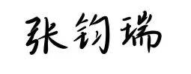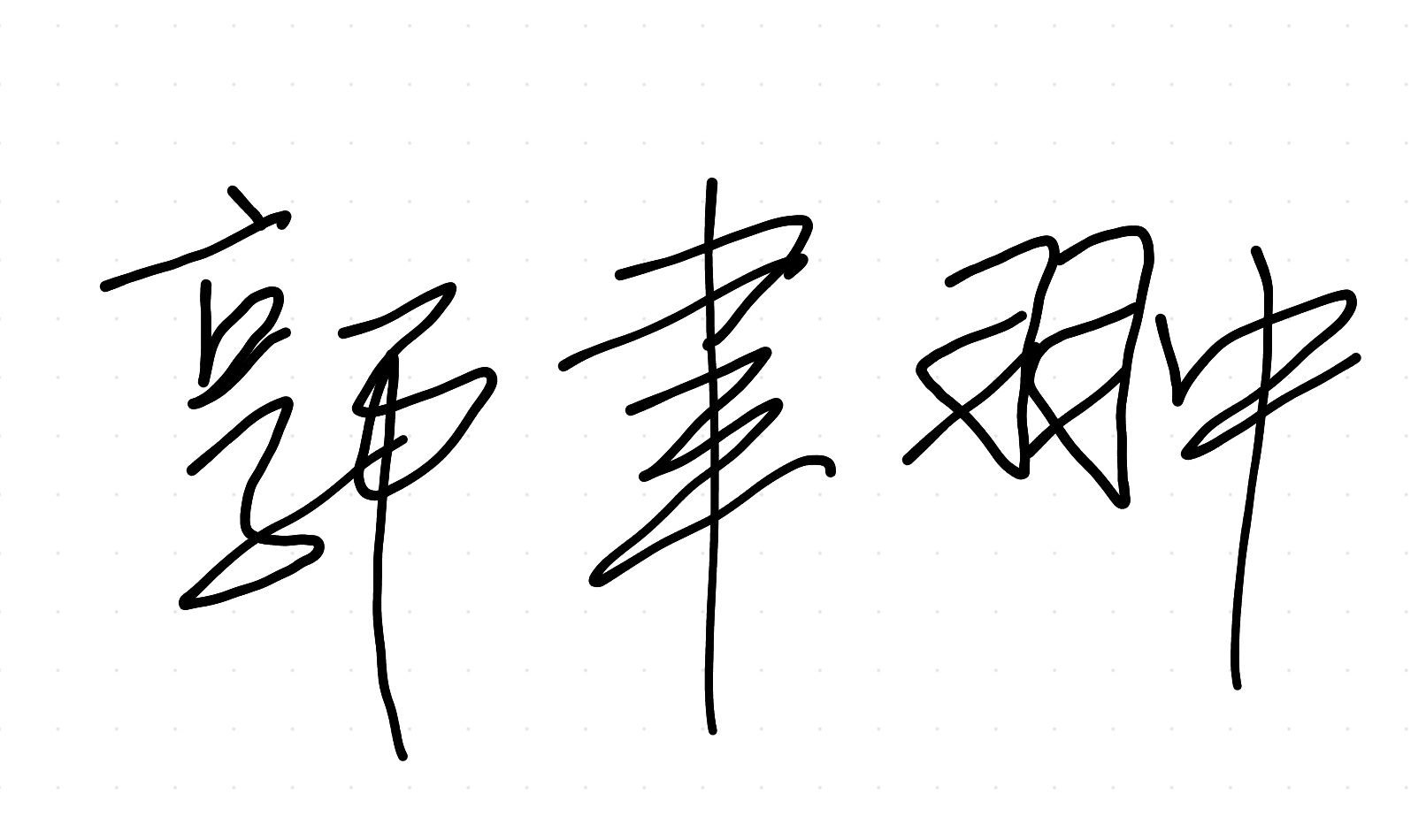
指导教师 | 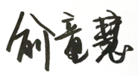
学校意见 | （盖章）  年 月 日
我们授权：全国大学生统计建模大赛组委会及其构成组织，可将我们所提交的所有参赛材料以任何形式进行公开展示并接受监督。
注：学校教务部门、学院印章均可。

全国大学生统计建模大赛参赛作品
AI工具使用情况表
作品编号： | TJJM20260414180979 | 学校名称： |  | 哈尔滨工业大学
论文题目： | 基于Transformer 架构的哈尔滨文旅线路优化研究
参赛队员： | 张钧瑞 郭聿翀 张硕 |  | 指导老师： |  | 俞童慧
以下选项请根据实际情况如实勾选：
□参赛队伍及其成员在本届大赛的全过程中未使用AI工具。
☑参赛队伍及其成员在本届大赛中使用了AI工具，具体如下：
使用工具：Claude Code
使用阶段：代码开发与调试阶段

具体用途：
数据处理脚本编写、LaTeX排版调试

生成内容占比：20%

具体生成内容：
src/data/下的部分Python代码及 paper/main.tex 排版代码。

声明：本人已阅读并遵守《全国大学生统计建模大赛生成式人工智能（AI）工具使用规范》，承诺合规使用AI工具，对参赛作品的原创性和真实性负责。如果作品存在违反规定的情况，本人愿意承担由此带来的一切责任和后果。



参赛队员签字：1. 2. 3. 日期：2026.5.7
本人已阅读并知晓《全国大学生统计建模大赛生成式人工智能（AI）工具使用规范》，承诺在指导过程中对参赛队伍及其队员的AI工具使用进行了规范指导和监督。
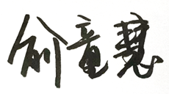
指导教师签字： 日期：2026.5.7

